Questione: Come posso aggiornare il piano di pagamento nel WDI?

Risposta: d’ora in poi:

- D’ora in poi si può generare un nuovo piano di pagamento nel WDI:

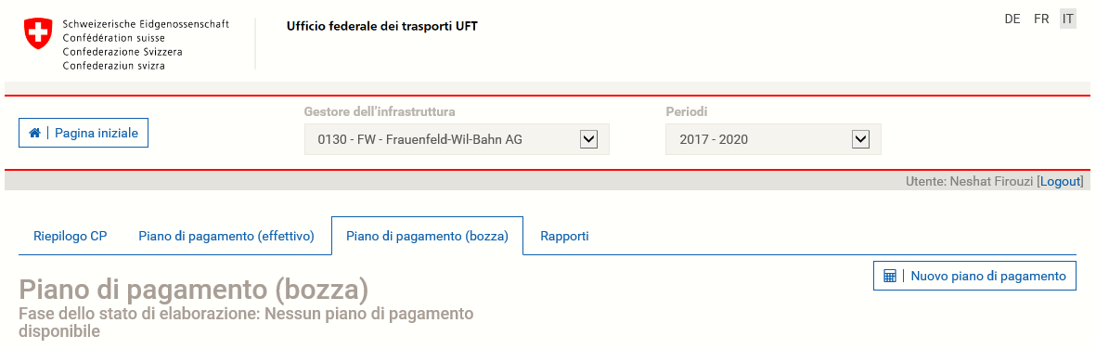

- Dopo aver compiuto completamente questa bozza sarà inviato automaticamente all’UFT per la convalida.

